Муниципальное образовательное учреждение
дополнительного образования
«Центр внешкольной работы «Юность»

Сценарий конкурса
«Путешествие в Правландию»

Возраст 7-12 лет

Методическая разработка воспитательного (внеклассного) мероприятия
Номинация Социально-педагогическая

Авторы-разработчики:
Кучебо Анатолий Михайлович,
Орешко Анна Владимировна,
педагоги-организаторы
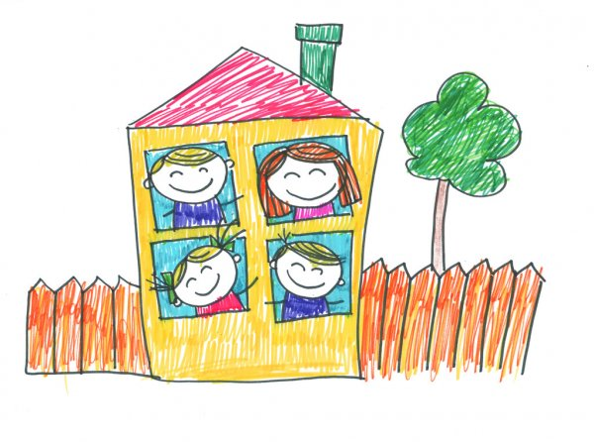
2021
г. Комсомольск-на-Амуре
Введение

Во всех странах и во все времена люди очень серьёзно относились к понятию «гражданин», а также к его правам и обязанностям. Каждый гражданин имеет право требовать уважения собственных прав, однако при этом также должен уважать и считаться с правами других детей и взрослых. Все люди должны уважать друг друга и вежливо общаться между собой.
Родившись на планете, Земля, и став юным членом громадного человеческого общества, ребёнок получает сразу много прав. Эти права нужны для выживания, развития и защиты.
В 1959 году Организация Объединенных наций (ООН) принимает Декларацию прав ребенка, в которой были провозглашены социальные и правовые принципы, касающиеся защиты и благополучия детей.
Развитие России как правового государства невозможно без повышения правовой культуры её граждан, особенно подрастающего поколения. Права «растут» вместе с нами, по мере нашего взросления их становится всё больше, и у нас всё больше поводов заявить — имею право!
И это не только права и свободы, данные нам от рождения, но также права, предоставленные нам в соответствии с законами нашей страны. Но нельзя забывать и об ответственности, которая также возрастает вместе с правами. Без этого невозможно существование правового государства.

Актуальность данного мероприятия заключается в том, знание прав и соблюдение принципов, изложенных в Декларации прав ребёнка, даст возможность сегодняшним детям в будущем вырасти сильными, здоровыми, грамотными, образованными, справедливыми людьми.

Цель: формирование у детей основ правового сознания и правовой культуры посредством игры.

Задачи:
1. Познакомить детей с основными правами. Способствовать развитию правового сознания и нравственных проявлений.
2. Развивать у детей умение рассуждать, сопоставлять, анализировать, делать выводы, работать в команде.
3. Воспитывать у детей чувство уважения к окружающим, чувство самоуважения.

Оборудование и материалы: интерактивная доска, распечатки для команд с материалами заданий, ножницы, клей, бумага для создания коллажа, 2 видеоролика (мультфильмы о правах детей), видеоролик «Азбука прав ребенка» от Смешариков.
Мероприятие делится на три основных этапа:
- Организационный
- Практический (основной)
- Заключительный
На первом этапе проводится: вводная беседа на тему мероприятия, организация команд, продумывание названия (дети делятся на две команды).
В ходе основного этапа проводится игра «Путешествие в Правландию». Каждой команде предоставляется одно из четырех заданий, посвященное теме мероприятия. В каждом задании дети могут получить разнообразное количество баллов. Быстрота выполнения задания не влияет на ход игры.
В заключении, детям предлагается визуализировать свое представление о такой стране, как «Правландия». Дети делают коллаж из заранее подготовленных материалов и представляют свои работы. Ведущие подводят итоги, проведенного мероприятия.

Мероприятие проводят педагоги-организаторы «Центра внешкольной работы «Юность» Анатолий Михайлович Кучебо (ведущий 1), Анна Владимировна Орешко (ведущий 2). Кроме того в проведении мероприятия участвуют: судья (приглашенный гость) и 2 помощника – статьи Конституции (воспитанники центра или волонтеры).

Основная часть

Первый этап. Организационный

Мероприятие начинается со знакомства и стихотворения, которое наведет детей на тему.

Ведущий 1: Здравствуйте ребята, меня зовут Анатолий Михайлович, я педагог «Центра внешкольной работы «Юность» и наше знакомство мне бы хотелось начать со следующих строк:
Лишь появится ребёнок, и дышать начнёт едва
Он имеет право жить, развиваться и дружить;
Иметь уютный, теплый дом, видеть тихий мирный сон.
Врачей помощь получать, обучаться, отдыхать,
Быть весёлым и здоровым, восхищаться чем-то новым
И любить и быть любим. Он на свете не один!

Ведущий 2: Давным-давно, тысячи лет назад на Земле появились люди. Одновременно с ними появились Главные вопросы: Что люди могут делать и чего не могут? На что они имеют право и на что не имеют? Без ясного ответа на эти вопросы жизнь превращалась в сплошной кошмар и неразбериху. В конце концов, людям удалось решить Главные Вопросы, и на свет появились права и обязанности человека.

Ведущий 1: Именно вашим правам мы и посвятим сегодняшнее мероприятие. И отправимся в страну «Правландия». А как вы думаете, на чем мы с вами можем отправиться в эту страну?
Слушаем варианты детей

Ведущий 2: А мне нравится идея с кораблем. Давайте мы с вами разделимся на 2 команды, и каждая команда придумает название своему кораблю. Ведь как корабль назовешь, так он и поплывет. А еще мы предлагаем вам выбрать девиз.

Даем на выбор 2 девиза:
1. «Есть права и у меня, хоть я маленький пока»
2. «Права детей не нарушать, их надо соблюдать»

Ведущий 1: Ах, как я мог забыть, мы же совсем не познакомились. Ребята, я - основной закон государства, в котором прописаны ваши права и обязанности. Вы знаете, как меня зовут? (Ответы ребят). Да, правильно это я ваша Конституция. А если быть точнее, ее глава 2 под названием «Права и свободы человека и гражданина». А в течение игры вам будут помогать мои помощники - статьи. Они и будут передавать нашему судье ваши результаты. А судья обещает следить, чтоб вы правильно соблюдали свои права.

Помощник 1:
Знают все, как дважды два,
У ребенка есть права:
Руки мыть и уши,
Много каши кушать,
Утром заправлять кровать,
По хозяйству помогать,
Хорошо учиться,
Рано спать ложиться.

Помощник 2:
Слово данное держать,
Никого не обижать,
Не грубить, не драться,
Спортом заниматься,
Вежливым и добрым быть,
Маму с папою любить!
И открою Вам секрет
Лучше прав на свете нет.

Ведущий 1: Теперь вы знаете, кто мы. Пришло время познакомиться и с вами. Давайте команды представятся. Первая команда вам слово.
Приветствие 1 команды

Ведущий 2: И слово второй команде.
Приветствие 2 команды
Наш судья подводит итоги конкурса первого этапа.
Второй этап. Практический (основной)

Ведущий 1: Я думаю, что все условия соблюдены, и мы можем отправляться в прекрасное путешествие в Правландию.
Ведущий 2: И первое задание второго этапа называется «Поэтический поединок». Каждой команде раздадут несколько незавершенных стихотворений и несколько вариантов, которыми вы можете их завершить. На это задание вам дается 3 минуты.

Задание 1 – Приложение 1

Я люблю свою семью:
Маму, папу я люблю,
Люблю деда и бабусю,
И щенка, и кошку Мусю!
Все, кого я так люблю,
Имеют право на…(семью!)

Всех по-разному зовут:
Кот - Мурлыка, пес - Барбос,
Даже нашу козочку
Зовут красиво – Розочка
Настя, Вика и Данила
Все имеют своё …(имя)
Сказка учит нас, друзья
Жить без домика нельзя.
Лисе, зайке, поросенку
Даже глупому мышонку.
Ох, как нужно нам оно
Это право на …(жильё)
Чтобы вырасти успешным
Надо много знать, уметь.
Чтобы вырасти большим
Недостаточно питания
Мы использовать должны
Право на … (образование)

Если дети заболели
Плохо чувствуют себя
И у них бронхит, ангина,
Пневмония, скарлатина,
Слышен детский крик и плач
Вам поможет только… (врач)

Мама работала,
Папа трудился,
А я в детском садике все находился.
Все кто устал от работы нелегкой
Имеют полное право на …(отдых)

Судья подводит итоги первого задания второго этапа.
Ведущий 2: Дружно переходим к следующему заданию, которое называется «Сказочные права». Каждый раз, читая сказку, мы с вами сталкиваемся с тем, что тот или иной плохой персонаж нарушает права других, хороших героев.
Давайте с вами попробуем разгадать, в какой сказке и чьи права нарушали. Вам необходимо определить, кто из героев сказки лишён следующих прав, выбери одного героя из трёх. Командам выдаются карточки с заданием.

Задание 2 – Приложение 2

Право на неприкосновенность жилища:  Сестрица Алёнушка  Три поросёнка  Колобок | Право на жизнь:  Красная шапочка  Баба Яга  Дюймовочка
Право на свободный труд:  Золушка  Красная Шапочка  Балда | Право на свободу вступления в брак:  Золушка  Дюймовочка  Алёнушка
Право на владение личным имуществом:  Красная Шапочка  Буратино  Баба Яга | Право на владение личным имуществом:  Зайчик  Лиса  Петух
Право на жизнь:  Золушка  Колобок  Кот в сапогах | Право на неприкосновенность жилища:  Теремок  Гуси — лебеди  Морозко

Судья подводит итоги второго задания второго этапа.
Ведущий 1: Ой, какие вы молодцы! Ребята, а все умеют собирать пазлы? А это мы сейчас и проверим.
Каждой команде выдаются части пазла. Вам необходимо собрать пазлы и понять о каком праве идет речь. Будьте внимательны, там могут быть лишние детали.

Задание 3 – Приложение 3

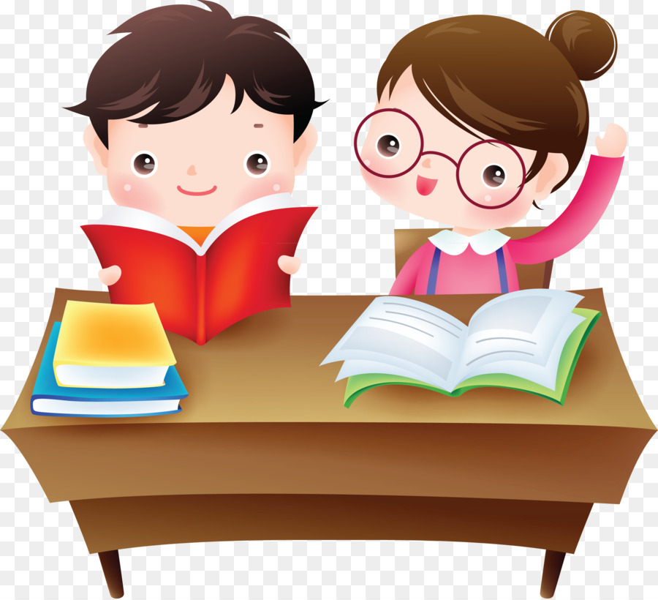

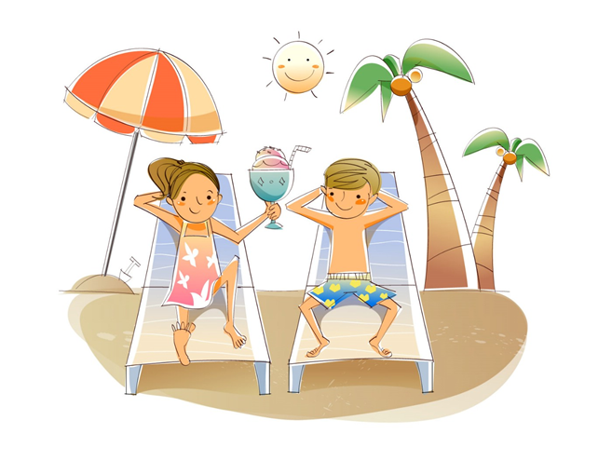
Судья подводит итоги третьего задания второго этапа.
Динамическая пауза.

Ведущий 2: А давайте отдохнем с вами. Ребята, сейчас мы с вами поиграем в съедобное и несъедобное. Я буду читать стихотворение, если вы услышите что-то съедобное, то должны хлопать, если несъедобное, то топать.
Нам сегодня на обед
Приготовили омлет,
И компот из вишни сладкой,
И для записей тетрадку,
Три котлетки из песка,
Дождевого червяка,
Два пакета чипсов,
Статую из гипса,
Холодильник небольшой,
и салатик овощной.
А еще шампунь и мыло,
Чупа-чупсы и чернило,
Ароматный шашлычок,
Жареный окорочок,
Пирожки с картошкой,
Чашки, вилки, ложки,
Помидоры, огурцы.
Вот какие молодцы!

Ведущий 1: Вот мы с вами и размялись. А теперь надо продолжать наше путешествие в страну Правландию. А оно становится все сложнее и сложнее. Вы готовы дети?
Ответы детей.

Ведущий 2: Все же знают, что такое пословицы? Это такие мудрые мысли. И, конечно же, наши мудрецы не обошли стороной тему права и придумали несколько пословиц на эту тему. Вам нужно будет закончить пословицу. И соотнести ее с правом, о котором в ней говорится. А для этого у вас есть несколько вариантов ответа.

Задание 4 – Приложение 4

- Доброе имя лучше … (богатства).
- Не воровством добывают деньги, а … (ремеслом).
- Человек без Родины – соловей без … (песни).
- Береги одежду снову, а честь - … (смолоду).
- Уваженье трудно заработать, но легко … (потерять).

Судья подводит итоги четвертого задания второго этапа.
Ведущий 1: Ребята, вы мультфильмы любите смотреть? А вот следующее наше задание с мультиками то и связано. Давайте мы с вами сейчас посмотрим мультфильм, и попробуем отгадать какие же права там нарушены. Только громко не кричите, а то соседям подсобите.

Просмотр 2-х видеороликов - мультфильмы «Нарезка правонарушений из мультиков» (ссылка Приложение 5)

Ведущий 2: Ну что сложно? Какие права нарушены в этих сказках? Тихо на ушко шепните своим статьям ответ, а они-то его и передадут нашему судье.

Задание 5 – Приложение 5

Нарушены права: право на имя, право на свободный труд, право на Родину, право на честь и собственное достоинство, право на уважение.
Судья подводит итоги пятого задания второго этапа.

Третий этап. Заключительный

Командам предлагается необходимый материал для коллажа и инструкция.

Ведущий 1: Ребята, мне кажется, что наше путешествие уже вот-вот закончится. А все помнят, куда мы держим путь?

Ведущий 2: Правильно, вы большие молодцы. Но вот беда. Никто не знает, как выглядит эта самая страна Правландия. Поэтому следующее ваше задание будет заключаться в том, что вы должны изобразить, что это за страна такая чудесная Правландия. Ваши статейки вам сейчас раздадут карандаши, клей, ножницы, бумагу и все- все- все, что пригодится для создания этой прекрасной страны.
Команды выполняют задание.

Ведущий 1: Ребята дайте представим всем, что у вас получилось.
Команды представляют выполненные коллажи (Приложение 6).

Судья подводит итоги первого задания заключительного этапа.

Ведущий 2: Вот мы и добрались до нашей прекрасной страны Правландии. О каких правах вы сегодня узнали?
Можно ли нарушать права другого человека?
Какой документ охраняет права человека?
А какие еще вы знаете сказки, в которых говорится о нарушении прав?
Пока наш судья подводит итоги, давайте поиграем.
Игра «Кто нарушил право?»

Ведущий 1:
1) Кто по отношению к кому в сказке «Волк и семеро козлят» нарушает право на жизнь? (Волк по отношению к козлятам).
2) Кто кого в сказке «Красная шапочка» подвергал жестокому, бесчеловечному обращению? (Волк – бабушку и Красную шапочку).
3) Кто кого в сказке «Лиса и заяц» лишил права владеть имуществом? (Лиса – зайца).
4) Кто кого в сказке «Дюймовочка» держал в подневольном состоянии? (Мышь – Дюймовочку).

Ведущий 2: А теперь, я даю слово нашему судье, и мы узнаем, кто же победил в путешествии в Правландию.

Слово судье.

Ведущий 1: Ребята, спасибо Вам, за то, что путешествовали с нами. Я думаю, что вы многое узнали сегодня. А теперь пришло время прощаться. С вами была вторая глава Конституции РФ и мои помощники – статейки. Вы все большие молодцы! А теперь предлагаем вам, посмотреть мультфильм. Все же любят Смешариков?

Включается ролик «Азбука прав ребенка» от Смешариков.

Заключение
Мы считаем, что применение в своей практике и использование материалов воспитательного (внеклассного) мероприятия «Путешествие в Правландию» будет способствовать:

- овладению общими знаниями в области своих прав и обязанностей.
- овладению терминологией и понятийным аппаратом в области прав и обязанностей человека.
- умению продуктивно общаться и взаимодействовать в процессе совместной деятельности с другими людьми, учитывать позиции и мнения других участников какого-либо вида деятельности.
- готовности и способности к самостоятельной, творческой и ответственной деятельности.
- развитию навыков сотрудничества со сверстниками, детьми младшего возраста, взрослыми в различных видах деятельности.

Список использованной литературы:

- Астахов, П. Я и государство / П. Астахов. - М.: Эксмо, 2011. - 80 с. - (Детям о праве).
- Бикеева, А.С. О гарантийном обслуживании детства у людей и немного о жизни дельфинов: [О праве детей на хороших родителей, семью, детство] / А.С. Бикеева //Воспитание школьников. - 2013. - № 1. – С.68-70.
- Главный закон нашей жизни: по страницам Конституции Российской Федерации //Детская энциклопедия. – 2013. - №8.
- Декларация прав ребенка : принята 20.11.1959 Резолюцией 1386 (XIV) на 841-ом пленарном заседании Генеральной Ассамблеи ООН // Международная защита прав и свобод человека : сб. документов. – Москва : Юридическая литература, 1990. – С. 385–388.
- Жиренко О.Е., Лапина Е.В., Киселева Т.В. «Я – гражданин России!» М.: ВАКО, 2006.
- Зеленова Н.Г., Осипова Л.Е. «Я – ребенок, …и я имею право», Москва, 2007.
- Изложение некоторых статей Конвенции о правах ребёнка //Читаем, учимся, играем. - 2004. - №3. - С. 86.
- Киселев А. Защита прав ребенка дома и в школе // СПС «КонсультантПлюс» 2013. - Доступ из СПС «Консультант Плюс»
- Конвенция о правах ребенка : одобрена Генеральной Ассамблеей ООН 20.11.1989, вступила в силу для СССР 15.09.1990 // Сборник международных договоров СССР. – Вып. XLVI, 1993; То же [Электронный ресурс]. – Режим доступа: http://www.consultant.ru
- Конституция Российской Федерации (принята всенародным голосованием 12.12.1993) (с учетом поправок, внесенных законами РФ о поправках к Конституции РФ от 30.12.2008 № 6-ФКЗ, от 30.12.2008 № 7-ФКЗ, от 05.02.2014 № 2-ФКЗ, от 21.07.2014 № 11-ФКЗ) // Собрание законодательства РФ. – 2014. – № 31. – Ст. 4398.
- Об основных гарантиях прав ребенка в Российской Федерации: федер. закон от 24.07.1998 N 124-ФЗ // Собрание законодательства РФ. – 1998. - N 31. - Ст. 3802; То же [Электронный ресурс] (ред. от 28.12.2016). - Режим доступа: http://www.consultant.ru
- Об Уполномоченном при Президенте Российской Федерации по правам ребенка: указ Президента РФ от 01.09.2009 N 986 // Собрание законодательства РФ. – 2009. - N 36. - Ст. 4312.
- Семейный кодекс Российской Федерации от 29.12.1995 N 223-ФЗ // Собрание законодательства РФ. – 1996. – N 1. – Ст. 16; То же [Электронный ресурс] (ред. от 10.01.2016). – Режим доступа: http://www.consultant.ru
- Шорыгина Т.А. «Беседы о правах ребёнка», Москва, 2008 год.

Приложение 1

Я люблю свою семью:
Маму, папу я люблю,
Люблю деда и бабусю,
И щенка, и кошку Мусю!
Все, кого я так люблю
Имеют право на…( семью!)
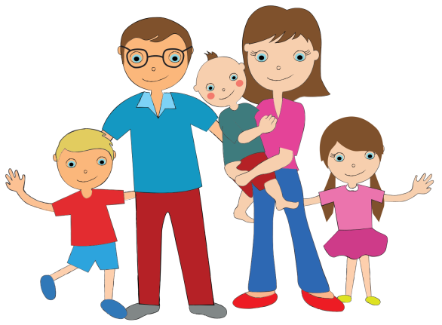
Всех по-разному зовут:
Кот - Мурлыка,Пес - Барбос,
Даже нашу козочку
Зовут красиво – Розочка
Настя, Вика и Данила
Все имеют своё …(имя)

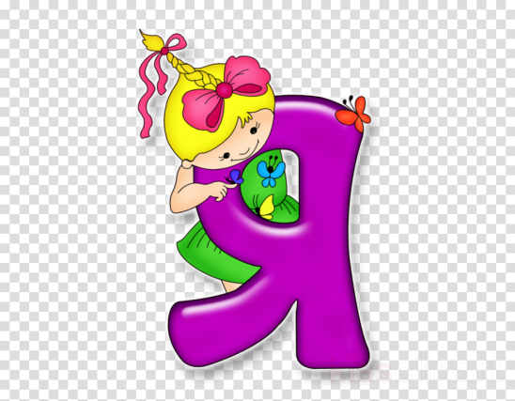
Сказка учит нас, друзья
Жить без домика нельзя.
Лисе, зайке, поросенку
Даже глупому мышонку.
Ох, как нужно нам оно
Это право на …(жильё)

Чтобы вырасти успешным
Надо много знать, уметь.
Чтобы вырасти большим
Недостаточно питанья
Мы использовать должны
Право на … (образование)

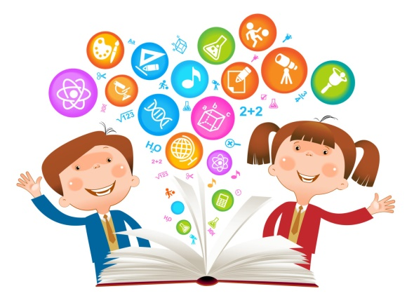

Если дети заболели
Плохо чувствуют себя
И у них бронхит, ангина,
Пневмония, скарлатина,
Слышен детский крик и плач
Вам поможет только… (врач)

Мама работала,
Папа трудился,
А я в детском садике все находился.
Все кто устал от работы нелегкой
Имеют полное право на …(отдых)

Приложение 2

Право на жизнь:
Золушка
Колобок
Кот в сапогах

Право на жизнь:
Красная шапочка
Баба Яга
Дюймовочка

Право на неприкосновенность жилища:
Сестрица Алёнушка
Три поросёнка
Колобок

Право на свободный труд:
Золушка
Красная Шапочка
Балда

Право на свободу вступление в брак:
Золушка,
Дюймовочка,
Алёнушка.

Право на владение личным имуществом:
Красная Шапочка,
Буратино,
Баба Яга.

Право на владение личным имуществом:
Зайчик,
Лиса,
Петух.

Право на неприкосновенность жилища:
Теремок,
Гуси — лебеди,
Морозко.

Приложение 3

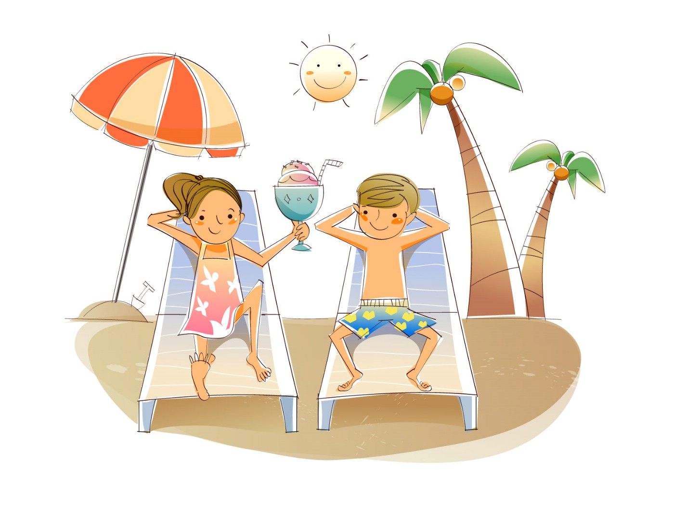

Приложение 4
Доброе имя лучше … (богатства).
Не воровством добывают деньги, а … (ремеслом).
Человек без Родины – соловей без … (песни).
Береги одёжу снову, а честь - … (смолоду).
Уваженье трудно заработать, но легко … (потерять).

Приложение 5
ПРАВО НА ИМЯ
ПРАВО НА СВОБОДНЫЙ ТРУД
ПРАВО НА РОДИНУ
ПРАВО НА ЧЕСТЬ И СОБСТВЕННОЕ ДОСТОИНСТВО
ПРАВО НА УВАЖЕНИЕ

      - ссылка на видео «Нарезка правонарушений из мультиков» https://yandex.ru/video/touch/preview/?text=мультики%20про%20нарушение%20прав&path=wizard&parent-reqid=1641937483819825-16524209996312511933-sas3-0990-dcd-sas-l7-balancer-8080-BAL-417&wiz_type=vital&filmId=17816436757534136359
      - ссылка на видео «Нарезка правонарушений из мультиков» https://yandex.ru/video/touch/preview/?text=мультики+про+нарушение+прав&path=wizard&parent-reqid=1641937483819825-16524209996312511933-sas3-0990-dcd-sas-l7-balancer-8080-BAL-417&wiz_type=vital&filmId=8569053436509894669&url=http%3A%2F%2Fwww.youtube.com%2Fwatch%3Fv%3DSREGvBr5FYo

Приложение 6
Коллаж 1 команды
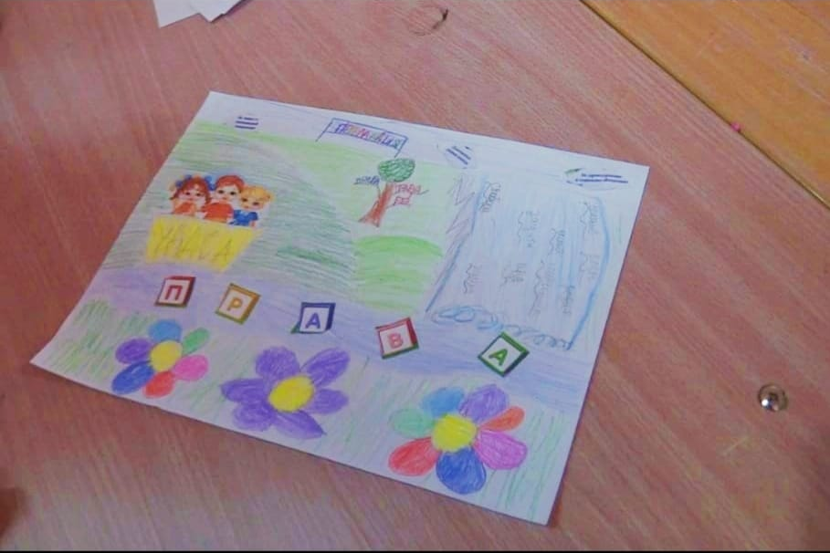
Коллаж 2 команды
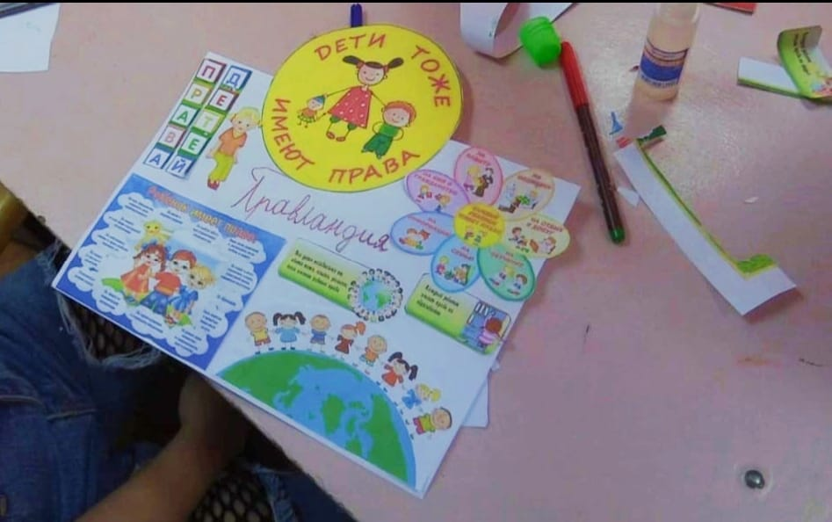

Проведение конкурса «Путешествие в Правландию»

